Duração do Exame: 1h 30m (Grupo I - 30m, Grupo II - 1 hora)
NOME:
Nº PROCESSO: TURMA: CURSO:
Grupo I (10 valores)
Leia com muita atenção cada questão; Nas questões 1 a 9, todas as respostas certas valem 1 valor e cada resposta errada tem um desconto de 25% da cotação; as questões não respondidas não terão cotação; das múltiplas respostas a cada questão, só uma é a correcta; o aluno deverá assinalar com um  essa resposta correcta (riscando o X e fazendo um novo X, por exemplo, em caso de engano; caso não saiba a resposta, deverá deixar em branco, nada assinalando). As questões 10a) e 10b) valem 1.5 valores cada e não serão alvo de desconto se errar. Bom trabalho!

- A Unidade de Processamento Central (CPU):
a) | Armazena temporariamente dados e instruções do programa durante o processamento | ⁪
b) | Manipula os dados e controla as tarefas executadas pelos outros componentes | 
c) | Aceita os dados e instruções e converte-os de forma que o computador os possa entender | ⁪
d) | Nenhuma das respostas anteriores está correcta | ⁪
- A conversão do número 11110 (em decimal) para binário dará o número:
a) | 1011 1001 | ⁪
b) | 1111 1010 | ⁪
c) | 0110 1111 | 
d) | 0111 1100 | ⁪

- O protocolo usado pela Internet e por grande parte do mercado, desenvolvido pelo DoD em 1972, designa-se por:
a) | TCP/IP (Transmission Control Protocol/Internet Protocol) | 
b) | OSI (Open Systems Interconect) | ⁪
c) | HTTP (Hypertext transport protocol ) | ⁪
d) | Nenhuma das respostas anteriores está correcta | ⁪

- Em relação ao CRM - Customer Relationship Management, analise as afirmações abaixo e responda:
(I) Uma das etapas da implementação do CRM refere-se à criação da base de dados de clientes. Para tanto a empresa pode recolher dados das transacções efectuadas pelos clientes, dados de contacto, respostas a estímulos de marketing, entre outros.
(II) O Data Warehouse é uma base de dados com ferramentas de geração de relatórios (com base em queries), que armazena dados históricos e correntes extraídos de vários sistemas operacionais.
(III) O CRM é apenas uma tecnologia de informação (um software) de registo de dados dos clientes, não podendo ser percebido noutra perspectiva.

a) | Apenas a afirmação I está correcta | ⁪
b) | Apenas a afirmação II está correcta | ⁪
c) | As afirmações I e II estão correctas | 
d) | Todas as afirmações estão correctas | ⁪

- No software designado por freeware:
a) | O código fonte é distribuído gratuitamente | ⁪
b) | O código objecto (executável) é distribuído gratuitamente | 
c) | O código objecto (executável) é distribuído gratuitamente, mas tem de ser pago findo o período experimental | ⁪
d) | Nenhuma das respostas anteriores está correcta | ⁪

- Quando se utiliza um interpretador, os erros de sintaxe ocorrem:
a) | Após a execução | ⁪
b) | Durante a execução | 
c) | Antes da execução | ⁪
d) | Nenhuma das respostas anteriores está correcta | ⁪

- Considere a seguinte tabela, relativa a vencedores de torneio de ténis. Tenha em atenção que o mesmo torneio (p. ex. Roland Garos) tem lugar em vários anos.
Vencedor (Nome_do_Torneio, Ano, Nome_do_Vencedor, Data_de_Nascimento_do_Vencedor)
Em que forma normal está a tabela?
a) | 0FN | ⁪
b) | 1FN | ⁪
c) | 2FN | 
d) | 3FN | ⁪

- Indique qual das afirmações sobre um sistema de informação inter-organizacional (IOS) está incorrecta:

a) | Torna possível prever as necessidades dos clientes e permite a entrega oportuna de mercadorias e produtos bem como a prestação atempada de serviços | ⁪
b) | Contribui para optimizar a cadeia de abastecimento (supply chain) pela automatização dos fluxos de informação | ⁪
c) | Estabelece normalmente as comunicações entre as entidades envolvidas através de email | 
d) | Utiliza normalmente VPNs (Virtual Private Networks) | ⁪
- Diga qual das afirmações pode ser considerada correcta:

a) | O conhecimento é necessário para criar a informação | ⁪
b) | Os dados constituem a matéria-prima da informação | 
c) | A informação apoia-se na sabedoria, competência | ⁪
d) | Só com uma informação completa se conseguem definir os dados | ⁪

- Um Clube de Ensino de Ténis implementou em Microsoft Access as seguintes tabelas:
Sócio ( Nº_Sócio, Nome, NºBI, Morada, Data_Admissão, Data_ Nascimento, Categoria_Tipo)
Categoria (Categoria_Tipo, Designação_da_Actividade, Quota_Participação)
Marcação (Nº_Marcação, Nº_Sócio, Nº_de_Aula, Data, Hora)
Aula (Nº_de_Aula, Data_da_Aula, Hora_início_Aula, Código_Instrutor))
Instrutor (Código_Instrutor, Nome_do_Instrutor, Telefone_Contacto)

Sabendo que as tabelas estão devidamente relacionadas e que cada coluna da tabela tem exactamente as designações apresentadas, identifique as tabelas necessárias à resolução de cada query e preencha as seguintes estruturas de query de forma a permitir:

10a) Listar, por ordem crescente, o nome dos sócios que estão inscritos nas aulas de “Padel” (um tipo de ténis) e que se inscreveram em pelo menos uma aula. (1,5 valores)
Tabelas:Sócio, Categoria, Marcação

Field: | Nome | Nº_Marcação | Designação_da_Actividade
Table: | Sócio | Marcação | Categoria
Total: |  | Count | Where
Sort: | Ascending

Show:
Criteria: |  | >=1 | “Padel”

Or:

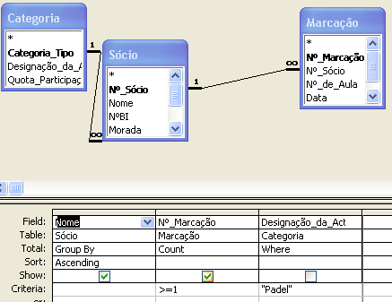

10b) Listar o número de sócios que marcaram aulas com um instrutor a designar pelo nome, durante o mês de Dezembro de 2008 (1,5 valores)
Tabelas: Instrutor, Aula, Marcação, Sócio

Field: | Nome_do_Instrutor | Data_da_Aula | Nome
Table: | Instrutor | Aula | Sócio
Total: | Where | Where | Count

Sort:

Show:
Criteria: | [Insira o nome do Instrutor] | Between #01-12-2008# and #31-12-2008#

Or:
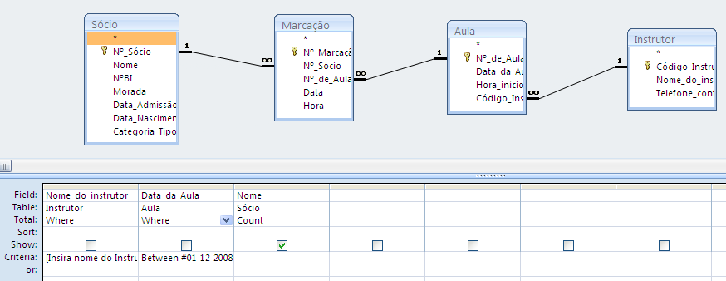

Grupo II (8 valores)
O “Clube Económicas” é um clube de pessoas do ISEG: professores, alunos e funcionários (sócios efectivos) e respectivas famílias (sócios associados). Para pertencer ao Clube cada sócio paga uma jóia (igual para todos) e, em cada ano, uma anuidade, com valor diferente para cada um dos “tipos de sócio” e que aumenta anualmente de acordo com o índice de preços ao consumidor. Os conjugues dos sócios pagam 50% da anuidade e os filhos menores 25%. Aos fins-de-semana os sócios chegam ansiosos por um pouco de ar campestre e a anteciparem o entretimento reservado por João Silva, o secretário do clube. Conseguiu sempre surpreender os sócios do clube com espectáculos de variedades muito interessantes, para que contrata artistas sempre diferentes. Nesses espectáculos é sempre servida uma refeição. Para participarem nos eventos os sócios têm de se inscrever, pagando o montante fixado, que varia de evento para evento. Este montante já inclui uma refeição, cujo menu é previamente definido.
Mas a vida de João Silva não é facilitada. Não se trata só de preparar os espectáculos; ele também tem de registar os novos sócios, produzir formulários para inscrição nos espectáculos, preparar e anunciar futuros eventos e manter actualizado o relacionamento com os sócios.
João sempre usou um sistema de armazenamento de dados à base de cartão para guardar a informação quer dos sócios, quer dos artistas, quer dos restantes fornecedores - essencialmente duas ou três caixas de sapatos cheias de cartões marcados com dobras. Os cartões dos familiares são juntos com um clip aos dos respectivos sócios efectivos. Considerando a popularidade actual do clube, este sistema de caixas de cartão deixou de ser adequado. João pondera a opção da abertura de ainda mais caixas de sapatos ou da informatização. Este é o seu dilema.
Um dos problemas chave com que João se defronta actualmente gira em volta da admissão dos novos e gestão dos sócios actuais. Tem uma assistente, Armanda, no sector da gestão dos sócios que o ajuda a validar a situação dos mesmos. Só que a Armanda não é uma pessoa paciente. Ela indagou há duas semanas por uma lista de todos os sócios com as anuidades em atraso (muitos deles, com várias anuidades em atraso), mas o João foi incapaz de fornecer tal lista, dado que isso implicaria o trabalho de validar todas as caixas de sapatos, para verificação do pagamento da anuidade pelos sócios.
Uma segunda dor de cabeça do João está nas alterações aos registos dos sócios. Ele usa líquido corrector de côr branca, para depois escrever os novos elementos por cima. Mas entre a aplicação do fluido de correcção, e a correcção, enquanto ele seca, bebe um ou mais digestivos, e acaba por se esquecer de fazer a correcção.
O João também produz uma lista de eventos para o mês seguinte, que ele envia para afixação no Quelhas, no jornal da Associação dos Alunos e para divulgação por correio electrónico.
Além disso, João também se orgulha da variedade imaginativa das refeições servidas nos eventos. Mas o relacionamento com os fornecedores é um verdadeiro problema. João adquire a carne, o peixe, os legumes e as bebidas a vários fornecedores. Mas como não regista em lado nenhum nem as compras, nem os consumos, não tem nenhuma verdadeira ideia do que está e stock em qualquer momento, o que é grave, pois são produtos perecíveis.
Isto torna a vida difícil ao cozinheiro chefe. Ele tem uma receita em mente, por exemplo, bacalhau à Gomes Sá, e imagine-se o seu horror quando descobre que o João não encomendou nenhum bacalhau, mas tem o frigorífico cheio de perus. Muitas vezes o menu tem de ser reescrito à última da hora.
Felizmente, alguns fornecedores são mais fiáveis e metódicos. A Central de Cervejas, por exemplo, é especialmente diligente logo que recebe os pedidos, pois as entregas são sempre pontuais. Todos os fornecedores deveriam funcionar assim.

- Admitindo que o João optou pela informatização do clube, pretende-se a Elaboração do Diagrama de Classes subjacente aos seguintes subsistemas: (6 valores)
- Gestão de sócios: fixação da anuidade relativa a cada ano, inscrição, cancelamento, alteração de dados e gestão do pagamento das anuidades;
- Gestão de Eventos: Contratação de Artistas, Aprovisionamento de Comidas e Bebidas para as refeições, Encomendas a Fornecedores e Inscrição dos Sócios (nos Eventos).

- Transformação num esquema de tabelas devidamente normalizadas (modelo relacional) (2 valores)

- Artista (codArtista, nomeArtista, telefoneArtista)
- Contrato (nContrato, dataContrato, montanteContrato, codEvento, codArtista)
- Evento (codEvento, nomeEvento, dataEvento, preçoEntradaEvento)
- Sócio (nSócio, nomeSócio, moradaSócio, telefoneSócio, dataAdmissãoSócio, sócioTipo, nSócioEfectivo, codGrauParentesco)
- Tipo Sócio (sócioTipo, designTipo, valorQuota)
- QuotaAnual (nQuota, anoQuota, dataPagamento, nSócio)
- Inscrição (nInscrição, numLugares , codEvento, nSsócio)
- Fornecedor (nFornecedor, nomeFornecedor, moradaFornecedor, telefoneFornecedor)
- Encomenda (nEnc, dataEnc, dataEntrega, nFornecedor)
- LinhaEncomenda (nEnc, codProduto, quantidade)
- Produto (codProduto, desigProduto, unMedProduto)
- Parentesco (codGrauParentesco, grauParentesco)

